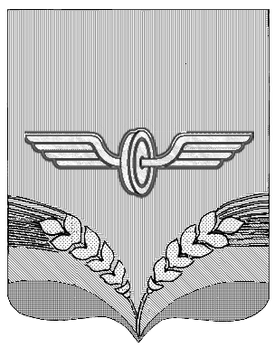

АДМИНИСТРАЦИЯ
СОВЕТСКОГО РАЙОНА КУРСКОЙ ОБЛАСТИ

П О С Т А Н О В Л Е Н И Е

от 14.12.2023 № 1209

п.Кшенский

О выявлении правообладателя ранее учтенного
объекта недвижимости

В соответствии со статьей 69.1 Федерального закона от 13 июля 2015 года № 218-ФЗ «О государственной регистрации недвижимости» выявлено:

1.В отношении жилого дома с кадастровым номером 46:21:191001:69, общей площадью 80,5 кв.м, расположенного по адресу: Курская область, р-н Советский, п. Крыловка, д. 26 в качестве его правообладателя, владеющего данным жилым домом, выявлен Суровцев Андрей Игоревич, 12.11.1986 года рождения, паспорт гражданина Российской Федерации: серия 38 13 945948 выдан отделением УФМС России по Курской области в Курчатовском районе, дата выдачи 17.04.2014, код подразделения: 460-021, проживающий (зарегистрированная по месту жительства) по адресу: Курская область, Советский район, п. Крыловка.
2. Право собственности Суровцева А.И. указанной в пункте 1 настоящего постановления жилой дом подтверждается свидетельством о праве на наследство.
3. В соответствии с частью 11 статьи 69.1 Федерального закона №218-ФЗ «О государственной регистрации недвижимости» в течении 30 дней со дня получения проекта решения лицом, выявленным в качестве правообладателя ранее учтенного объекта недвижимости, могут быть представлены возражения относительно сведений о правообладателе ранее учтенного объекта недвижимости в Администрацию Советского района Курской области по адресу: 306600, Курская область, Советский район, п. Кшенский, ул.Пролетарская, д.45, адрес электронной почты gkh.sovr@rkursk.ru.
4. Постановление вступает в силу со дня его подписания.

Глава Советского района В.М. Жилинков
Курской области

